Σεισμός: Η φοβερή ιστορία του Τούρκου φοιτητή που ζήτησε να απεγκλωβίσουν πρώτα τη γατούλα του από τα ερείπια και μετά εκείνον

Χρειάστηκαν ακόμα πέντε ώρες για να καταφέρουν οι διασώστες να βγάλουν και τον 20χρονο Kerem Çetin, όπως είναι το όνομά του.

15/02/2023

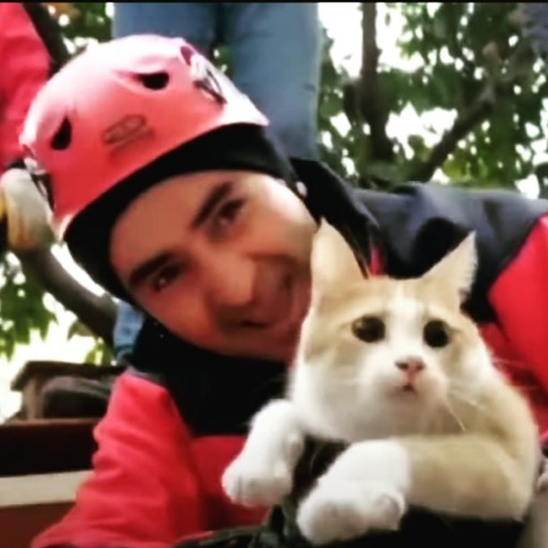

Αυτές τις μέρες, μέσα στη φρίκη του θανάτου δεκάδων χιλιάδων ανθρώπων [στον **σεισμό 7,8 Ρίχτερ** της **Τουρκίας** και της **Συρίας**](https://www.marieclaire.gr/newsroom/fonikos-sismos-se-tourkia-ke-siria-pos-boroume-na-voithisoume/), λάμπουν κάποιες **ιστορίες διάσωσης**, ιδιαίτερα μικρών παιδιών και βρεφών. Τι συνέβη όμως με τα κατοικίδια ζώα στις σεισμόπληκτες περιοχές;

Αναμφίβολα περισσότερη τύχη από πολλά από αυτά είχε μια **γατούλα**, η **Φράουλα**, που είχε υιοθετηθεί από έναν φοιτητή Ιατρικής, τον **20χρονο Kerem Çetin**, ο οποίος όχι μόνο φρόντισε να είναι ασφαλείς και οι δύο, στη διάρκεια του εγκλωβισμού τους, αλλά επιπλέον όταν έφτασαν εκεί τα σωστικά συνεργεία, ζήτησε πρώτα να απεγκλωβίσουν τη Φράουλα και μετά εκείνον.

Σύμφωνα με μια ανάρτηση στο **tsitsocat**, ένα ελληνικό προφίλ με θέματα φιλοζωίας:

«*Το όνομά του ειναι Kerem Çetin, είναι 20 χρονών και σπουδάζει στο πανεπιστήμιο, την επιστήμη της****Ιατρικής****. Την στιγμή του σεισμού ήταν άτυχος και παγιδεύτηκε ανάμεσα σε ενα τοίχο που κατάρρευσε και την οροφή στον δεύτερο όροφο ενός κτιρίου, κάπου στο Hatay. Πάνω στην ατυχία του βέβαια ήταν τυχερός, γιατί δεν καταπλακώθηκε και ταυτόχρονα είχε μια εκλεκτη συντροφία δίπλα του – την επίσης άτυχη γάτα του Τσιλέκ (που στα ελληνικά σημαίνει.. ‘Φράουλα’).*

«Πάνω στην ατυχία του βέβαια ήταν τυχερός, γιατί δεν καταπλακώθηκε και ταυτόχρονα είχε μια εκλεκτη συντροφία δίπλα του – την επίσης άτυχη γάτα του Τσιλέκ (που στα ελληνικά σημαίνει.. ‘Φράουλα’)».

*»Ο Κερέμ ήθελε να βεβαιωθεί ότι η Φράουλα ήταν****ασφαλής****και την είχε αγκαλιάσει αφού πρώτα την είχε τυλίξει στο ύφασμα μιας κουρτίνας. Όταν μια τοπική ομάδα διάσωσης (ομάδα Έρευνας και Διάσωσης του Akşehir – AKAK) έφτασε κοντά του ο Κερέμ απαίτησε να****απεγκλωβίσουν****πρώτα****εκείνη****και μετά αυτόν.*

*»Στο συγκλονιστικό βίντεο του απεγκλωβισμού της Φράουλας, φαίνεται τόσο απρόθυμη να****αποχωριστεί****τον****άνθρωπό****της και καθώς τελικα απεγκλωβίζεται φαίνεται ταραγμένη και κάπως λυπημένη. Χρειάστηκαν άλλες****5 ώρες****ασταμάτητων προσπαθειών για να καταφέρουν να απεγκλωβίσουν και τον Κερέμ! Για να μπορέσουν να απεγκλωβίσουν τους δύο φίλους οι διασώστες χρειάστηκαν να σπάσουν με****βαριοπούλα****τα****τσιμέντα****από τους τοίχους, αλλά το αποτέλεσμα ήταν ευτυχές.*

*»Οι πληροφορίες λένε οτι η υγεία του Κερέμ και της Τσιλεκ είναι****ικανοποιητική****, αν και ο Κερέμ χρειάστηκε νοσηλεία! Τα θαύματα συνεχίζονται*».